24.03.2023

**CMPE-455 Dönem Projesi “GPA/CGPA Online Hesaplayıcı”**

**Görev**

GPA/CGPA Çevrimiçi Hesaplayıcının (GOC) bir sunucusunun ve bir istemcisinin eşzamanlı (paralel) çalışmasını sağlayan en az **iki ana bilgisayar sisteminde bir çevrimiçi** uygulama geliştirin : Sysadmin , Staff, User . Sysadmin, kullanıcıları sisteme tanıtmaktan sorumludur. Personel, öğrenci kayıtlarının girilmesinden/güncellenmesinden sorumludur (bkz. Ek 1). Kullanıcı erişimi olan bir kayıt seçer ve bunun için GPA veya CGPA hesaplaması (bkz. Ek 2) talep edebilir. Öğrencilerin kayıtları DES tarafından şifrelenerek saklanır. DES gizli anahtarı, Personel tarafından periyodik olarak oluşturulur/güncellenir . Sunucunun genel/özel RSA anahtar çifti var. Öğrencinin hesaplanan GPA/CGPA'sı iade edilirken RSA dijital imzası kullanılır. RSA anahtar çifti, Personel tarafından oluşturulur/güncellenir . Dijital imza için kullanılan hash fonksiyonu (56 bit), DES şifreli metin bloklarının XOR'u ile elde edilir.

**Bu bir ekip işidir. Dönem Projesi Raporları 05.06.2023 tarihinde Teams aracılığıyla teslim edilecek ve basılı olarak saat 12.00'ye kadar Laboratuvar Koordinatörü** [**NADA IBRAHIM SMS KOLLAH'a teslim edilecektir**](https://cmpe.emu.edu.tr/tr/hakkimizda/personel/personel-detayi?sid=268&n=nada-ibrahim-s-m-s-kollah) **.**

Rapor sahip olacaktır

* 1. Kapak sayfası (Üniversite, Bölüm, Ders, Dönem, Yıl, Şehir, Ülke, Dönem Projesi konusu, Ekip üyeleri, Öğretim Görevlisi, Laboratuvar asistanları)
  2. Anahat
  3. Sorun tanımı ( yukarıdaki **Göreve bakın)**
  4. GOC açıklaması
  5. GOC uygulaması için kullanılan araçların açıklaması (programlama araçları, dağıtılmış sistem organizasyon araçları, iletişim araçları, senkronizasyon araçları, veritabanı yönetim sistemi araçları, web sunucusu araçları, vb.)
  6. Programlama dilinizde/işletim sisteminizde GOC uygulamasının açıklaması
  7. En az iki ana bilgisayarı içeren sistem mimarisinin açıklaması
  8. GOC için kullanılan veritabanı yapısının açıklaması
  9. Aktörlerin uygulanmasının açıklaması: Sysadmin , Staff, User
  10. Sysadmin , Staff, User'ın uygulanması için kullanılan veri yapılarının açıklaması
  11. Sysadmin , Staff, User'ın uygulanması için kullanılan algoritmaların açıklaması
  12. Yapılan testlerin ve sonuçlarının açıklaması, **ekran** görüntüleri
  13. Çözüm
  14. Referanslar
  15. Sysadmin sürecinin kaynak kodu) yapılandırılmalıdır.

**Raporların basılı kopyaları, projeyle ilgili tüm bilgileri (rapor, tasarım materyalleri, kaynaklar, yürütülebilir dosyalar , vb.) içeren CD'leri ekleyecektir. Teams aracılığıyla gönderilen elektronik kopyalar arşivlenecek ve ayrıca proje bilgileriyle ilgili tüm bilgileri (rapor , tasarım materyalleri, kaynaklar, yürütülebilir dosyalar vb.) içerecektir.**

**Ek 1. Öğrenci kayıtları örneği**

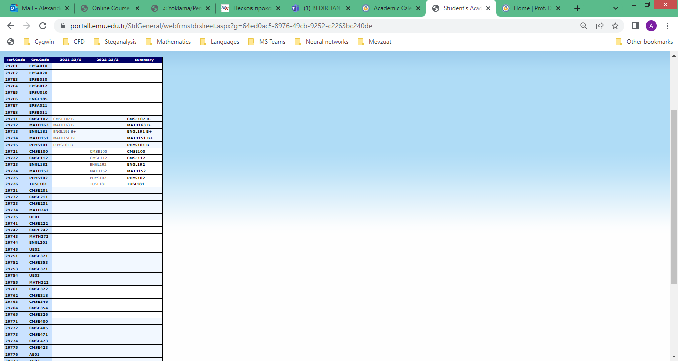

Şekil 1 Öğrenci kaydı örneği (1. kısım )

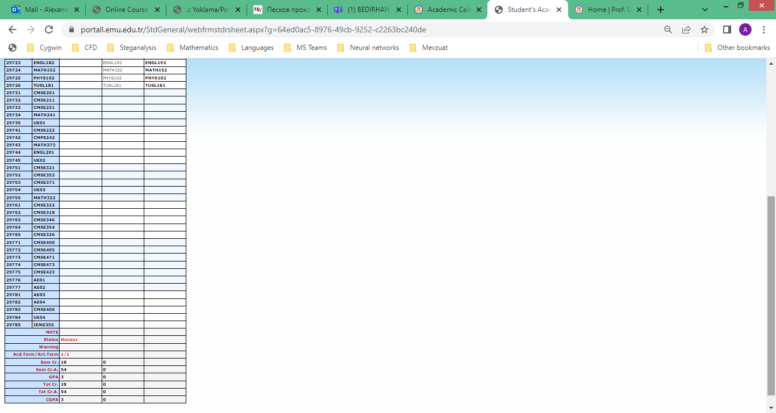

Şekil 2 Öğrenci kaydı örneği ( 2. kısım )

Ek 2. GPA/CGPA hesaplaması

<https://mevzuat.emu.edu.tr/5-1-4-Rules-examinations_and_evaluations.htm>

<https://ie.emu.edu.tr/Documents/MANE-Web_CGPA_Calculator-27-09-2017.xlsx>

